Przygotowały:
Filipowicz Joanna- 376472 ,
Marczuk Olga- 376577,
Rowicka Katarzyna- 376961,
Sioła Monika- 360329.
gr. C6 WZ UW 2015

Zadanie z „Essentials of Microeconomics: Exercises” Krister Ahlersten- 2008
Assume a person has a utility function: + 40, and money income of $10,000, which he entirely puts into buying two goods. Facing an initial price of X of $10 and price of Y of $15. If the price of X increases to $15, answer the following questions:
(a) What was the initial utility maximizing quantity of X and Y?
(b) What is the new utility maximizing quantity of X and Y following the increase in
the price of X?

a)
Linia budżetowa 1 (BL1)
P_{x} |  |  | P_{Y} |  |  | M
10 | * Q_{x} | +/- | 15 | * Q_{Y} | = | 10000
Krzywa obojętności konsumenta 1
 | Q_{Y} = | α | +/- | 40
 |  | Q_{x}
Krzywa obojętności 1 styczna z linią budżetową 1
 |  |  |  |  |  | ? pomoc
 | Q_{Y} = | 147266,7 | +/- | 40
 |  | Q_{x}
Optimum konsumenta E1
 | Q_{x} = | 470 | Q_{Y} = | 353,33

Konsument będzie maksymalizował zadowolenie z konsumpcji, nabywając 470 sztuk dobra X oraz 353,33 sztuki dobra Y.
Consumer will maximize utility, purchasing 470 unites of X and 353,33 unites of Y.

b)
Linia budżetowa 2 (BL2)
P_{x} |  |  | P_{Y} |  |  | M
15 | * Q_{x} | +/- | 15 | * Q_{Y} | = | 10000
Krzywa obojętności konsumenta 2
 | Q_{Y} = | α | +/- | 40
 |  | Q_{x}
Krzywa obojętności 2 styczna z linią budżetową 2
 | Q_{Y} = | 98177,78 | +/- | 40
 |  | Q_{x}
Optimum konsumenta E2
 | Q_{x} = | 313,3333 | Q_{Y} = | 353,33
Linia budżetowa 3 (BL3)
P_{x} |  |  | P_{Y} |  |  | M
15 | * Q_{x} | +/- | 15 | * Q_{Y} | = | 12112,6031
Krzywa obojętności konsumenta 2
 | Q_{Y} = | α | +/- | 40
 |  | Q_{x}
Krzywa obojętności 2 styczna z linią budżetową 2
 | Q_{Y} = | 147266,7 | +/- | 40
 |  | Q_{x}
Optimum konsumenta E3
 | Q_{x} = | 383,7534 | Q_{Y} = | 423,75

W ujęciu J.R. Hicksa efekt substytucyjny otrzymujemy w wyniku dekompensacji, czyli na skutek równoległego przesunięcia nowej linii budżetowej względnej wyjściowej krzywej obojętności. W tym celu użyto funkcji „Szukaj Wyniku”, zmieniając dochód M tak, aby uzyskać krzywą obojętności z warunków wyjściowych. Dochód konsumenta po dekompensacji wynosi M=12112,6031$.
On J.R. Hicks' terms we get the substitution effect due to decompensation - parallel shifting of new budget line with respect to initial indifference curve. Here, we’ve adjusted income M to obtain indifference curve from initial conditions by using „Goal Seek” feature. Consumer income after decompensation is M = $12112,6031.

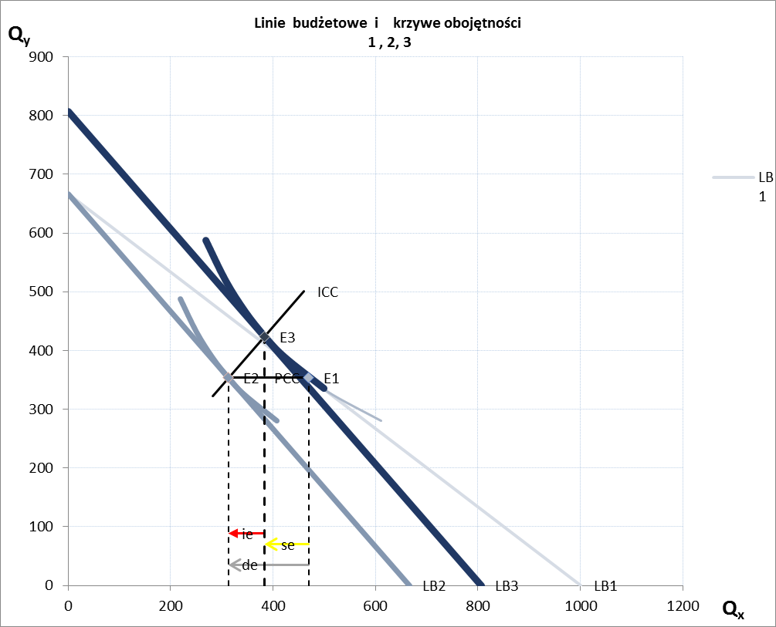

 |  | se |  | ie
 | de = | -86,25 | +/- | -70,42 | = | -156,67

Dobro X jest dobrem normalnym. Oznacza to, ze w ujęciu Hicksa efekt substytucyjny jest wzmacniany efektem dochodowym. W efekcie łączny efekt popytowy (de) wywołany wzrostem ceny dobra X powoduje zmniejszenie jego konsumowania. W naszej symulacji, łączny efekt popytowy wyniósł:
de= (-86,25)+ (-70,42)= -156,67.
Wzrost ceny dobra X do poziomu Px=15$, ceteris paribus, spowodował spadek konsumpcji tego dobra o 156,67 sztuk.
The good X is a normal good. It means that on Hicks' terms substitution effect is reinforced by an income effect. As a result aggregate demand effect caused by increase in price of good X is causing decrease of its consumption. In our simulation the aggregate demand effect is:
de= (-86,25)+ (-70,42)= -156,67.
Increase in price of good X to Px=15$, ceteris paribus, caused decrease in consumption of that good by 156.67 units.

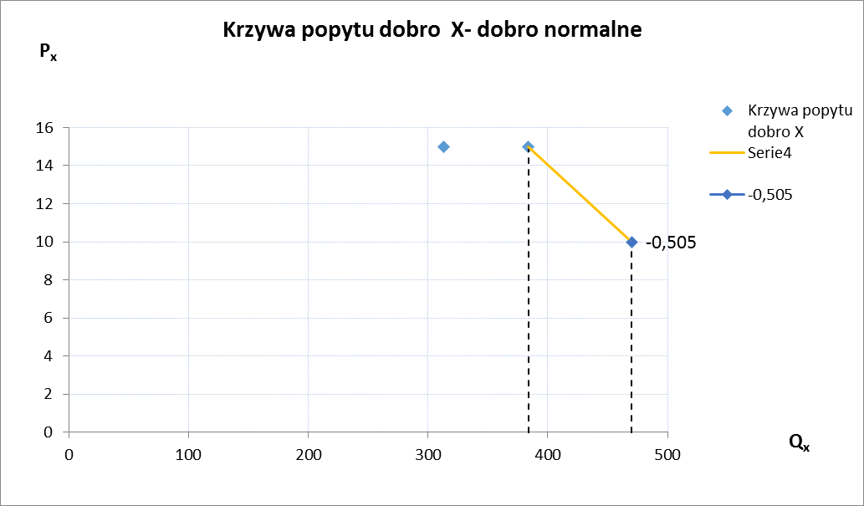
Krzywa popytu posiada nachylenie ujemne. Krzywa ICC posiada nachylenie dodatnie, a krzywa PCC jest linią poziomą. Pozytywne nachylenie krzywej ICC potwierdza, że dobro X jest dobrem normalnym, natomiast krzywa PCC informuje nas o tym, że dobra X i Y są względem siebie dobrami obojętnymi.
Demand curve has a negative slope. Curve ICC has positive slope and curve PCC is straight. Positive slope of curve ICC confirms, that good X is a normal good, while curve PCC informs us that goods X and Y are independent goods.

